**Insira abaixo uma breve descrição(~4 linhas) da parte do projeto que esta fazendo:**

**Wellington Souza Marques**

**Sistema de exaustão para gás e fumaça**

Quando o sensor de fumaça atingir um determinado valor , será acionado um exaustor, que na simulação corresponde á um cooler, e soará um alarme até que o nível de fumaça diminua. Na programação, há uma variável que muda seu estado para se comunicar com o sistema de alarme. O acionamento do cooler ocorrerá através da saída de pino do Arduino interfaceado com um transistor TIP120 e um relê como mostra a **figura xx** abaixo

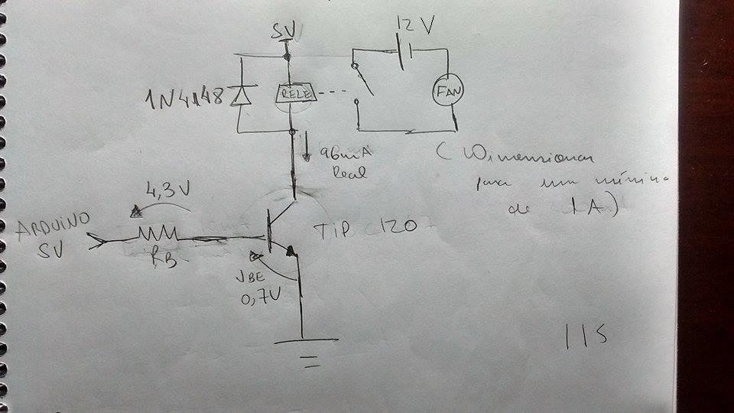

**Figura xx** - Esquema elétrico do acionamento do exaustor

**Ayron Costa / Edson Ishigaki**

**Portão e Janela**

Portão: O portão, peça reciclada de alumínio, será acionado através de um motor dc. Um algoritmo será implementado no arduino para acionar o mesmo motor, através de uma ponte H. Para controlar o movimento do portão, um fototransistor e uma chave fim-de-curso serão usados.

O muro que acomodará as peças (motor, portão, fototransistor, fim-de-curso) será feita em mdf.

Janela: Uma vez implementado o sistema para o portão, a mesma ideia poderá ser implementada para a janela, dada as devidas proporções.

**Detecção de Intruso**

Será usado um sensor via LDR em uma das janelas da casa, quando houver a presença de algo no local, soará um alarme (através de um Buzzer) e todos os LEDS vão piscar.